Управой Советского района городского округа город Воронеж, на основании постановления от 05.10.2015 № 760 «Об утверждении Положения о порядке выявления и демонтажа самовольно установленных и (или) незаконно эксплуатируемых временных сооружений на территории муниципального образования городской округ город Воронеж» 14.07.2022 с 10 ч. 00 мин. до 18 ч. 00 мин. будет производиться принудительный демонтаж временных сооружений (ограждений), расположенных на земельных участках, государственная собственность на который не разграничена, прилегающие к земельным участкам по следующим адресам:
- ул. Песчаная, 6;
- ул. Машиностроителей, 88.
Телефон для справок: 206-76-68
ул. Песчаная, 6
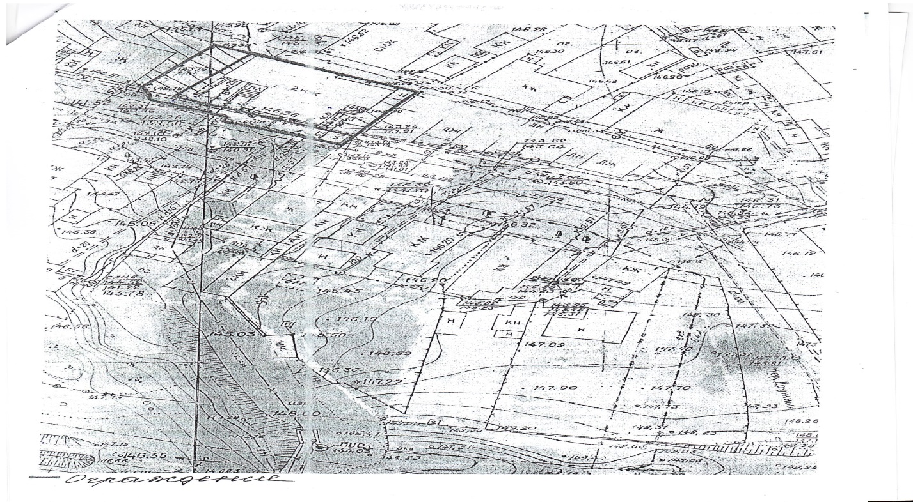
ул. Машиностроителей, 88
